附件1：
电脑端使用流程
（电脑端登录优先使用笔记本电脑，台式机需准备好摄像头及麦克风）
- 下载“腾讯会议”，点击“微信”注册/登录。
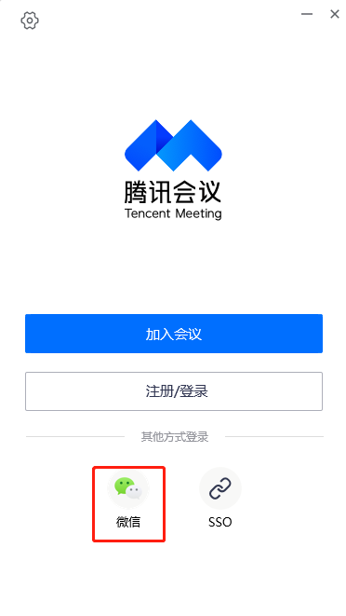
- 电脑端通过微信扫描注册登录，
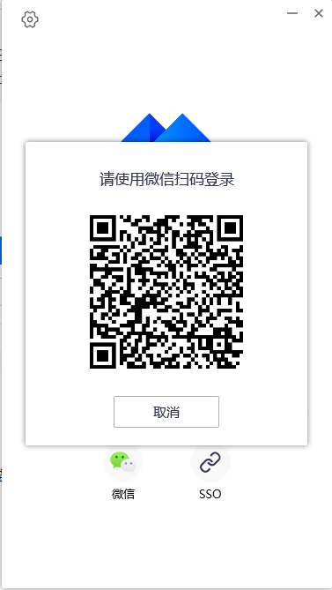
- 点击“加入会议”

4、按要求填写信息，点击“加入会议”
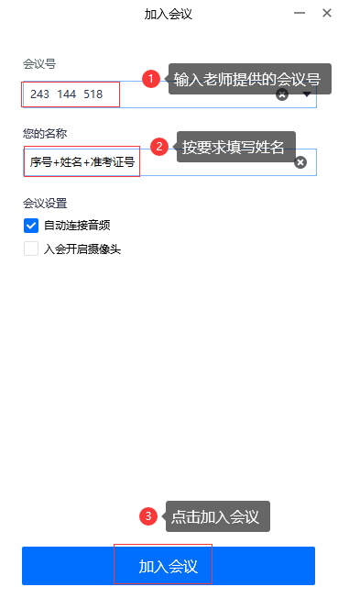
5、点击“使用电脑音频”
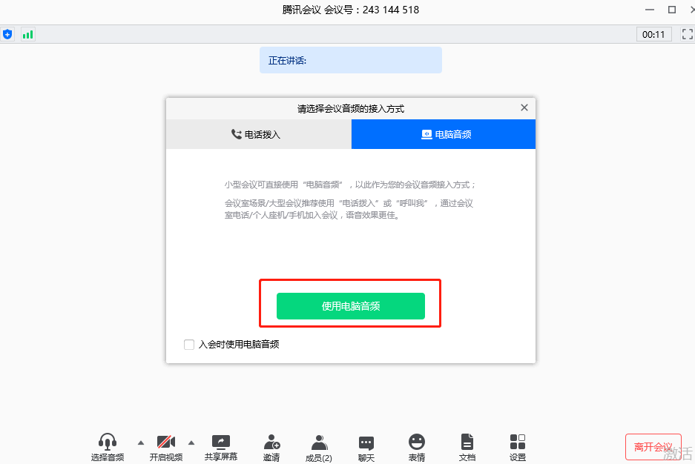
5、进入会议后，等待老师点名答辩